[기획 보도자료]
딥핑소스, 2025년 일본 시장 성과로 2026년 글로벌 AI 리테일테크 기업 입지 확고히
- KDDI 전략투자·로손 협업으로 일본 시장 본격 진출, 해외 매출 50% 돌파
- 국내에서도 연이은 인정…KPAS 2025 차세대 AI 유니콘 선정
- 2026년 동남아 시장 확대...아시아 AI 리테일테크 생태계 선도 목표

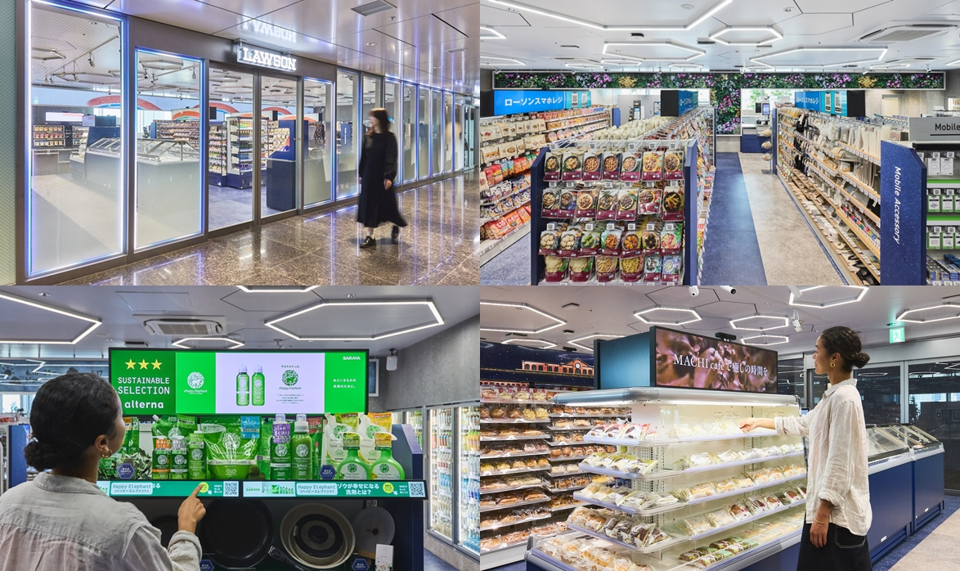
사진 = '리얼×테크 로손(Real×Tech LAWSON)' 1호점(LAWSON 타카나와 게이트시티점)에 딥핑소스가 참여했다. ⓒ KDDI

2025년 12월 O일 - "일본은 처음 설득하기는 어렵지만, 한번 신뢰를 얻으면 빠르게 확산된다. 2025년은 딥핑소스가 일본 시장에서 그 신뢰를 입증한 해였다." 김태훈 딥핑소스 대표는 2025년을 돌아보며 이같이 말했다. AI 리테일테크 전문기업 딥핑소스(대표 김태훈)는 2025년 일본 시장에서 괄목할 만한 성과를 거두며 글로벌 AI 리테일테크 기업으로서의 입지를 확고히 했다.

딥핑소스의 2025년은 6월 KDDI 오픈 이노베이션 펀드 3호로부터 전략투자를 유치하면서 본격화됐다. KDDI는 2019년 딥핑소스의 시리즈 A 라운드 당시에도 리드 투자자로 참여한 바 있어, 이번 후속 투자는 6년간의 파트너십이 결실을 맺은 것으로 평가된다.

투자 직후인 7월, 딥핑소스는 KDDI와 일본 3대 편의점 체인 로손이 공동 전개하는 'Real X Tech LAWSON' 1호점에 핵심 기술 파트너로 참여했다. 도쿄 타카나와 게이트웨이 시티에 오픈한 이 매장에서 딥핑소스는 '매장 내 데이터 시각화·AI 에이전트를 통한 점포 운영 지원' 시스템을 제공하며 기술력을 입증했다.

김태훈 대표는 11월 도쿄에서 열린 'KDB 넥스트라운드 인 도쿄 2025' 행사에서 "딥핑소스가 일본 최고의 리테일 기업에 도입돼 확산되고 있다"라며, "파일럿 성공 후 수천 개 점포로 확산시키는 게 최우선 과제"라고 밝혔다.

실제로 'Real X Tech LAWSON' 1호점 오픈 이후 일본 내 슈퍼마켓, 제과업체 등 다양한 분야의 대기업들로부터 딥핑소스에 솔루션 도입 문의가 잇따르고 있다. 딥핑소스는 일본 파친코·아케이드 체인, 복합 쇼핑몰, 패션 브랜드, 레스토랑 체인 등으로 고객사를 지속 확대하며 일본 리테일 시장 전반으로 영역을 넓혀가고 있다.

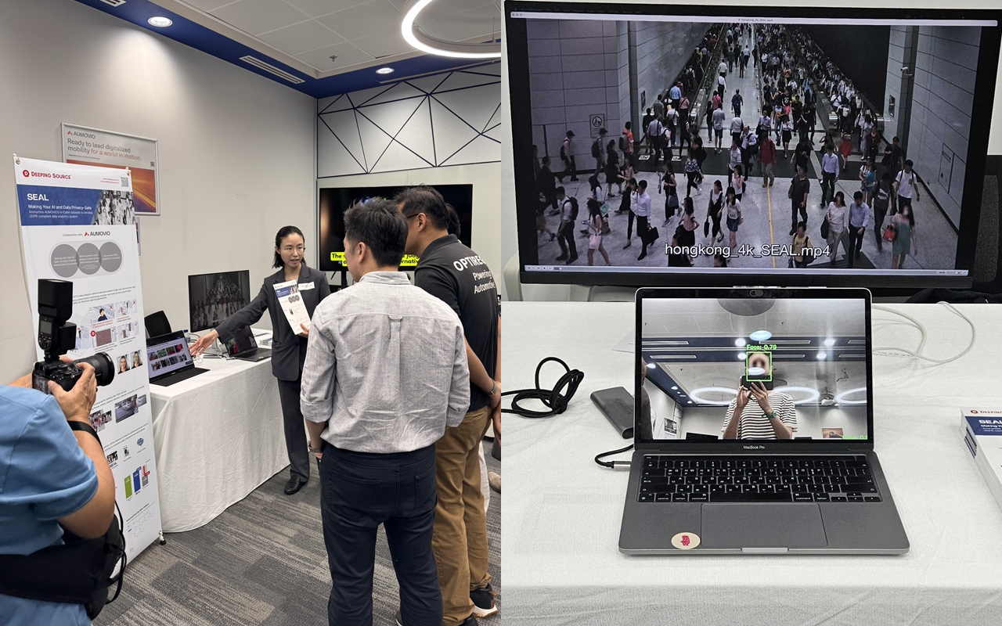
사진 = 딥핑소스가 '이노익스피리언스 데이'에 참가해 '씰(SEAL)'을 시연했다. ⓒ 딥핑소스

일본 시장에서의 성과는 숫자로도 입증됐다. 딥핑소스는 2025년 전체 매출의 50% 이상을 해외에서 창출했다. 특히 일본이 해외 매출의 상당 부분을 차지하며 딥핑소스의 성장을 견인했다.

김 대표는 일본 시장의 매력에 대해 "일본은 고령화로 리테일·서비스업에서 인력 부족 문제가 매우 심각해 매장 운영을 더 효율적으로 만드는 기술에 대한 니즈가 크다"라며, "세계 최고 수준의 오프라인 인프라를 가지고 있으며, 개인정보보호와 컴플라이언스에 대한 기준이 높아 딥핑소스의 비즈니스가 설득력을 갖는다"라고 설명했다.

실제로 딥핑소스의 핵심 경쟁력인 '데이터 익명화' 기술은 개인정보 보호 규제가 강화되는 글로벌 시장에서 차별화 요소로 작용하고 있다. CCTV 영상을 분석하되 개인 식별 정보는 완벽히 제거하면서도 AI 분석에 필요한 핵심 정보는 보존하는 이 기술은 GDPR 등 엄격한 개인정보 보호법을 준수하면서도 매장 운영 효율화를 가능하게 한다.

북미 시장에서도 성과를 내고 있다. 딥핑소스는 월마트 계열 창고형 클럽스토어, 글로벌 슈퍼마켓 체인과 개념증명(PoC)을 진행하며 북미 시장 진출 기반을 다졌다.

국내에서도 딥핑소스의 기술력은 인정받았다. 10월 KT가 주관하는 'KPAS 2025(코리아 프라미싱 AI 스타트업 2025)'에서 차세대 AI 유니콘 20개사에 선정됐다. 벤처캐피탈, 학계, 산업계 전문가들로 구성된 심사위원단은 딥핑소스의 기술력, 상용화 가능성, 글로벌 시장 경쟁력을 높이 평가했다.

같은 달 싱가포르에서 열린 '이노익스피리언스 데이 2025'에 한국 대표 스타트업 7개사 중 하나로 참가해 데이터 익명화 기술 'SEAL'을 시연했다. 현지 완성차 기업 및 모빌리티 솔루션 업체들과 비즈니스 미팅을 진행하며 동남아 시장 진출 가능성도 구체화했다.

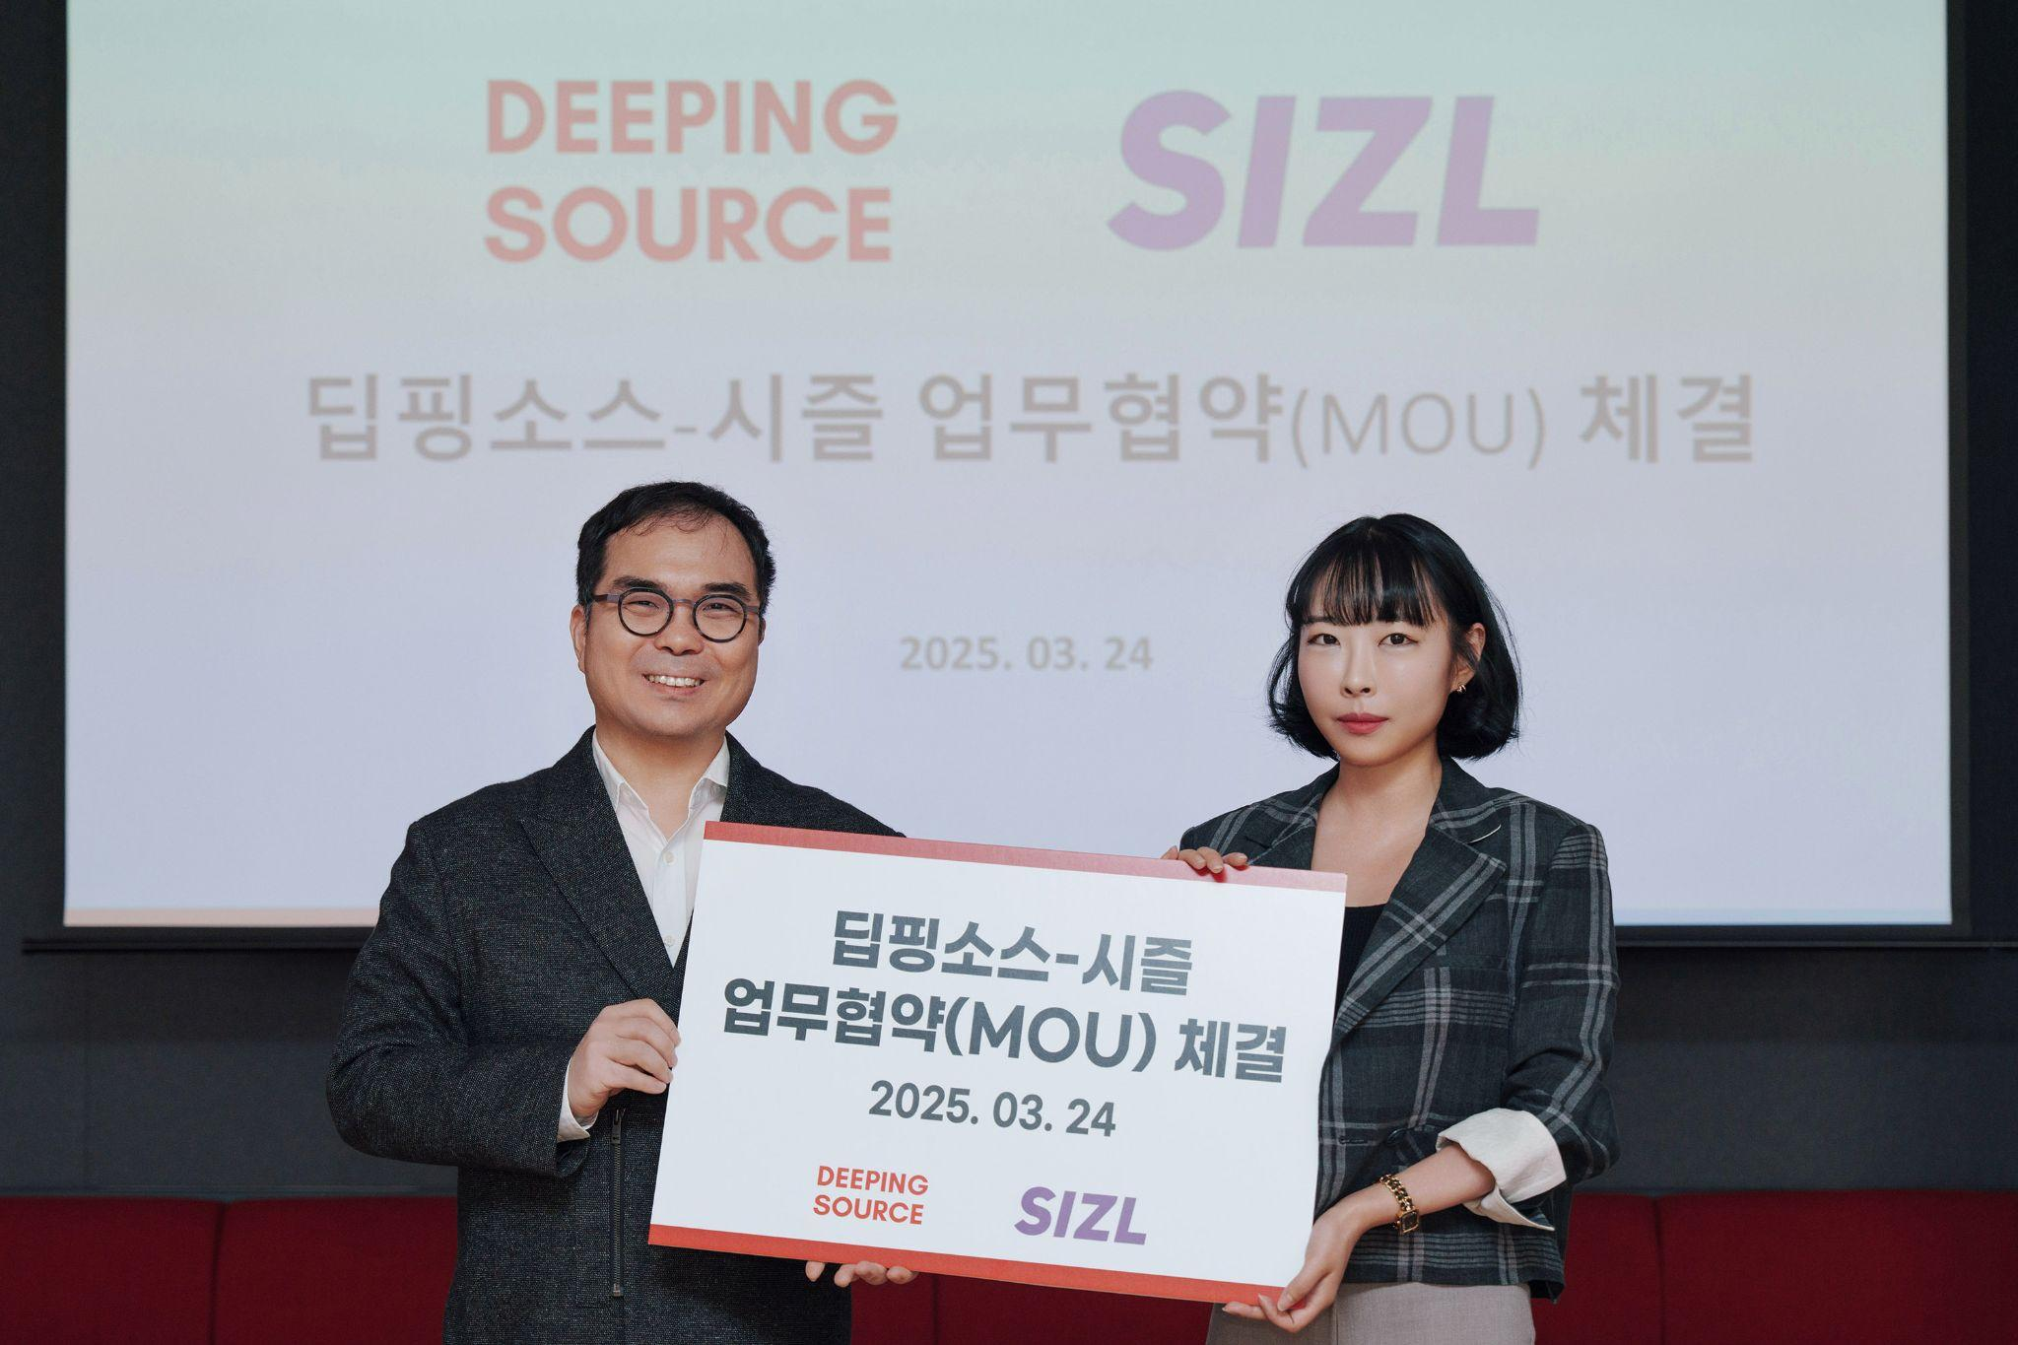
사진 = 딥핑소스 김태훈 대표(왼쪽)와 이지현 시즐 대표(오른쪽)가 기념사진을 촬영하고 있다. ⓒ 딥핑소스

3월에는 지능형 스마트팩토리 솔루션 기업 시즐과 전략적 업무협약을 체결해 리테일테크와 스마트팩토리 기술 융합을 통한 새로운 시장 개척에도 나섰다. 국내 주요 유통 기업들과의 협업도 지속됐다. BGF리테일(CU), 롯데월드, 코엑스 등에서 딥핑소스의 솔루션이 적용됐으며, 실제 매장에서 매출 30% 증대 효과를 입증했다.

딥핑소스는 2025년 기술 영역도 확장했다. 기존 매장 공간 분석 기술을 로봇 제어 영역으로 발전시켜, KDDI와 함께 오프라인 매장에서 로봇을 제어하는 AI 시스템을 개발 중이다.

김 대표는 "카메라로 오프라인 공간을 촬영해 확보한 모든 데이터를 비전 기술로 분석하면, 전체를 조망해서 개별 로봇에게 어디 가서 무얼 하라고 명령을 내리기 쉽다"며 "한 명의 사람이 로봇이나 자동화 솔루션을 가지고 일하도록 하는 것이 우리 솔루션을 사는 고객들이 갖는 최고 가치"라고 설명했다.

딥핑소스는 2026년 일본에서의 성공 경험을 바탕으로 동남아시아 시장 확대에 나선다. 김태훈 대표는 "일본 시장에서 가장 최신 버전을 테스트하고 고도화해나가며 고객과의 성과를 동남아와 북미에 가져가는 선순환 구조를 만들 것"이라며 "2025년 싱가포르에서의 긍정적 반응을 바탕으로 2026년에는 동남아시아 주요 국가들로 사업을 확장할 계획"이라고 밝혔다.

특히 동남아시아는 급격한 도시화와 함께 리테일 시장이 빠르게 성장하고 있어, 딥핑소스의 AI 매장 관리 솔루션에 대한 수요가 높을 것으로 전망된다. 김 대표는 "KDDI와의 전략적 파트너십을 활용해 일본뿐만 아니라 KDDI가 관여하는 공항·상업시설 등 다양한 오프라인 공간으로도 진출할 것"이라며 "2026년에는 아시아 AI 리테일테크 생태계를 선도하는 기업으로 자리매김하겠다"라고 포부를 밝혔다.

딥핑소스는 매장 관리 솔루션 '스토어케어'와 데이터 분석 솔루션 '플러스 인사이트'를 중심으로, 편의점부터 대형 쇼핑몰, 전통시장까지 다양한 오프라인 공간의 디지털 전환을 지원할 계획이다. 개인정보 보호와 기술 혁신의 균형을 맞추며 성장해온 딥핑소스의 2026년 행보가 주목된다. [끝]

